ORGANIZAÇÃO SOCIAL, PRODUTIVA E QUESTÕES AMBIENTAIS NA COOAFETO

Islana Barbosa da Silva,
islana.barbosa@uft.edu.br, UFNT
João Vitor Silva Almeida,
joao.almeida1@uft.edu.br, UFNT
Débora Gomes Fernandes,
debora.fernandes@uft.edu.br, UFNT
Roseni Aparecida de Moura,
roseni.moura@uft.edu.br, UFNT
Renata Rauta Pertaly
renatapetarly@uft.edu.br, UFNT

Área Temática:
CIÊNCIAS HUMANAS, SOCIAIS APLICADAS E LETRAS

RESUMO

A COOAFETO (Cooperativa de Assistência Técnica e Comercialização da produção agrícola dos Agricultores e Agricultoras Familiares do estado do Tocantins), está em fase inicial de estruturação e nasceu com o objetivo de promover a assistência técnica e comercialização da produção dos agricultores familiares, bem como, incentivá-los ao fornecimento de produtos para o Programa de Aquisição de Alimentos (PAA) e o Programa Nacional de alimentação Escolar (PNAE). Como forma de deixar evidente que os pilares da universidade, ensino, pesquisa e extensão, estão sendo valorizados de forma significativa, surge essa proposta com o intuito de atender os anseios que envolve essa comunidade externa à UFNT, que são os trabalhadores rurais pertencente a essa, oferecendo suporte organizacional para as as famílias, sobre questões sociais, produtivas e ambientais, fundamentais para ampliação das possibilidades, da segurança alimentar e a geração de renda para os beneficiários.

Palavras-chave: Cooperativismo, Associativismo, Meio Ambiente, PAA e PNAE;
- INTRODUÇÃO

O cooperativismo tem suas raízes em práticas colaborativas que abrangem desde o compartilhamento de terras até uma organização de grupos de profissionais que buscavam garantir vantagens no mercado para seus membros. Os agricultores passaram a organizar-se para trabalharem em conjunto na produção, processamento, distribuição e distribuição dos produtos que cultivavam, formando as cooperativas de agricultura familiar, com o objetivo de melhorar a situação econômica.
Nos últimos anos, as políticas governamentais de aquisição de alimentos, como o Programa Nacional de Alimentação Escolar (PNAE) e o Programa de Aquisição de Alimentos (PAA), abriram oportunidades de entrada no mercado para cooperativas de agricultura familiar, que passaram a ter reconhecimento, manifestado pela criação dessas políticas públicas específicas, que são uma oportunidade para os agricultores familiares e suas iniciativas diversificarem e venderem sua produção, fornecendo fonte de renda, e promovendo a inclusão produtiva. (Costa et al, 2015).
Diante disso, objetiva-se propiciar condições para que os membros da COOAFETO as famílias possam se capacitar sobre questões relacionadas à organização social, produtiva e ambiental, ampliando as possibilidades, segurança alimentar e geração de renda monetária, visando garantir condições mínimas para que a realização do ofício de trabalhador-produtor-consumidor que caracteriza a condição deste agente, possa ter maiores chances de sucesso, seja na geração de segurança alimentar, seja na geração de renda monetária pela comercialização de excedentes.

1.2. JUSTIFICATIVA/OBJETIVOS GERAIS E ESPECÍFICOS

Esta proposta é destinada à atender comunidade externa à UFNT. A COOAFETO inclui trabalhadores rurais que prestam apoio organizacional às famílias que estão em fase inicial do processo de adesão. O objetivo da proposta é criar condições para que as famílias participem da reflexão e da educação em assuntos relacionados à organização social, produtiva e ambiental, condição básica para ampliar oportunidades, garantir alimentos e gerar renda financeira para os beneficiários.
Com o intuito de sensibilizar os cooperados, que em sua maioria são assentados de reforma agrária, a proposta visa abordar as particularidades relacionadas à condição de trabalhador rural. A condição do agricultor e cooperado é entendida como uma combinação de valores de uso e troca, que não prejudicam inicialmente sua subsistência e segurança alimentar, mas também estão alinhados com o mercado e a relação de compra e venda. Essa dinâmica é essencial para atender às suas necessidades, inclusive no âmbito da alimentação.
Por fim, essa proposta busca articular pesquisa, extensão, ensino e inovação com o objetivo de valorizar o conhecimento local e o capital social da comunidade. Acredita-se que esses elementos são fundamentais para a elaboração de propostas de organização social, produtiva e ambiental nas comunidades envolvidas. No decorrer da proposta, será dada ênfase não apenas a questões gerais relacionadas aos princípios teóricos do cooperativismo e do associativismo, ao processo de comercialização de produtos agrícolas e à relação entre agricultura e meio ambiente, mas também a questões específicas de cada comunidade.

- METODOLOGIA

A fim de consubstanciar o objeto, serão realizadas coleta de de dados nos sites oficiais do Estado do Tocantins, bem como dados oficiais do IBGE - Instituto Brasileiro de Geografia e Estatística. Para capacitações serão utilizadas metodologias participativas e dinâmicas de grupo, além de observação direta de situações específicas com os cooperados, inclusive mulheres e crianças, visando o envolvimento das famílias e a sensibilização em relação aos temas de meio ambiente, cooperativismo e associativismo. Também serão desenvolvidos materiais didáticos de apoio, adaptado ao perfil da comunidade.
A metodologia adotada incluirá uma abordagem tanto qualitativa quanto quantitativa. É importante ressaltar que o projeto considerará uma visão construtivista do conhecimento, fundamentada na pedagogia freireana de enfatização dos saberes locais no processo de construção do conhecimento. Para exposição dos resultados, propõe-se, elaboração de artigos científicos.

2.1. FASES DO PROJETO

O projeto foi subdividido em quatro fases que se inter relacionam entre si, possibilitando um pleno desenvolvimento das atividades propostas. Referente a extensão, consistirá em um programa de capacitação voltado para os cooperados da COOAFETO. Essa iniciativa abordará temas relacionados ao Cooperativismo e ao Associativismo, bem como a produção e comercialização, e também questões ambientais. Também serão empreendidos esforços para organizar o quadro social da cooperativa, reorganização documental e cadastral de cada cooperado, bem como serão criados materiais didáticos e manuais que atendam de forma adequada às necessidades e particularidades dos membros cooperados da COOAFETO.
Referente à pesquisa, serão realizadas revisões da bibliografia disponível e atualizada; o levantamento do perfil socioeconômico dos cooperados; analisar os métodos de renda gerados através das atividades agrícolas e não agrícolas das famílias que ocupam essas áreas dos cooperados; avaliar o formato de ocupação e a organização do espaço rural na área abrangida pela cooperativa; analisar diferentes aspectos da socialização nas comunidades rurais; examinar se houve mudanças decorrentes das atividades não agrícolas e avaliar os impactos dessas atividades nas comunidades, levando em consideração a perspectiva da população local.
Referente ao ensino, o objetivo é fornecer aos estudantes do curso de Tecnologia em Gestão de Cooperativas as habilidades necessárias para ingressarem no mercado de trabalho especializado em cooperativismo na agricultura familiar, bem como apliando o conhecimento dos estudantes dos demais cursos às noções básicas de coomperativismo na agricultura familiar, facilitando a experiência prática dos estudantes com a realidade do cooperativismo na região norte do Tocantins, valorizando os conhecimentos tradicionais.
A inovação consiste no processo de criação colaborativa de cartilhas didáticas personalizadas por parte dos cooperados, visando atender às necessidades específicas de cada comunidade beneficiada. As oficinas de capacitação também serão impulsionadas por metodologias inovadoras e participativas, que encorajam os participantes a reavaliar sua postura de espectadores passivos para se tornarem protagonistas ativos no processo de transformação social.

- RESULTADOS E DISCUSSÃO

Os resultados serão alcançados por meio das ações planejadas e desenvolvidas, levando em consideração a ideia de gestão participativa, com o envolvimento dos participantes, que serão responsáveis por executar, avaliar e programar as ações necessárias para implementar esta proposta.
Dessa forma os cooperados serão capacitados em questões gerais relacionadas ao cooperativismo, associativismo, cooperação e participação, bem como produção, consumo e comercialização. Serão abordadas outras temáticas, como a captação e tratamento de água, o sistema produtivo agroecológico, a conservação do solo, das nascentes, das áreas de preservação permanente e da reserva legal, bem como o assunto relacionado ao lixo e à reciclagem.
É importante ressaltar que o ponto de partida para todo esse processo é a trajetória que combina conhecimento técnico com o conhecimento local vindo da comunidade. Acredita-se que, ao final do programa, as famílias já estarão mobilizadas e preparadas para aplicar esses conceitos de forma prática.

3.1. ATIVIDADES DESENVOLVIDAS

Já foram realizadas reuniões de nivelamento acerca dos conceitos envolvidos na proposta, de forma didática, abordando as temáticas envolvidas, as características socioeconômicas, socioculturais e ambientais na área de abrangência da COOAFETO. Utilizou-se de metodologias participativas – tarjetas (Figura 01) - para que fosse possível compreender as expectativas e anseios dos tutores e monitores, conforme figura abaixo.

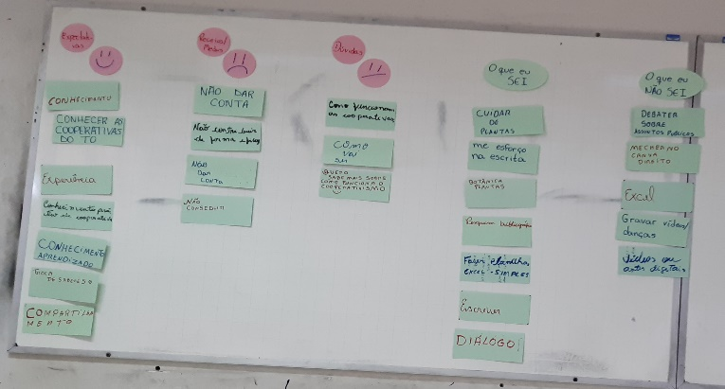
Figura 01 - Metodologias participativas com tarjetas.
Fonte: Arquivo do Projeto Alvorecer Cooperativismo (2023).

Também foram realizadas formação com os integrantes para abordagem dos conceitos do cooperativismo (Figura 02), direcionado especialmente aos integrantes que não pertencem ao curso de Gestão de Cooperativas, abordando o histórico do cooperativismo no Brasil e no mundo, os princípios cooperativos, legislação que regulamenta o cooperativismo, dentre outros. Além disso, realizou-se reuniões de planejamento e instruções , bem como oficinas de formatação de pesquisa bibliográfica e formatação de textos acadêmicos/científicos, conforme figura abaixo.

Figura 02 - Formação sobre o Cooperativismo.
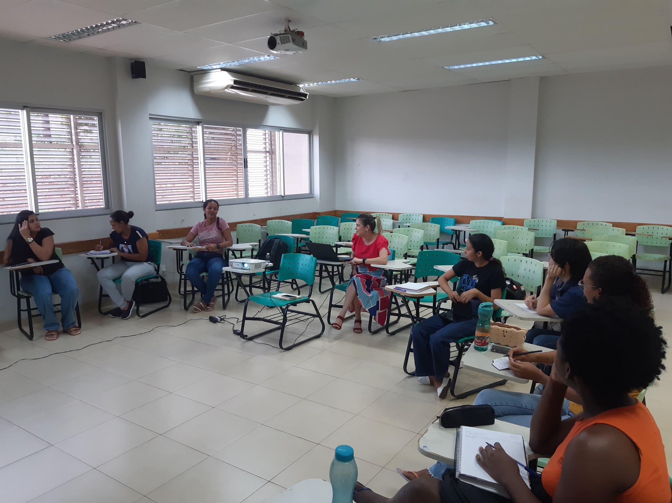
Fonte: Arquivo do Projeto Alvorecer Cooperativismo (2023).

3.2. ATIVIDADES PLANEJADAS

Para a organização das atividades a serem desenvolvidas, elaborou-se um plano de ação utilizando a ferramenta 5W2H, para o acompanhamento e monitoramento do que será realizado por cada monitor ou tutor, conforme demonstrado na figuara abaixo.

Figura 03 - Plano de Ação Ferramenta (5W2H)
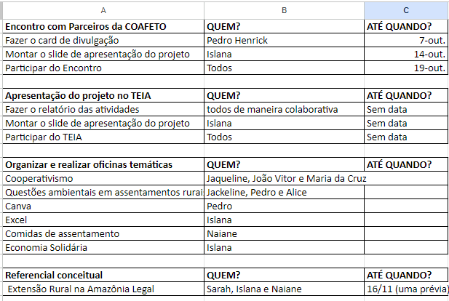
Fonte: Arquivo do Projeto Alvorecer Cooperativismo (2023).

- CONCLUSÕES

A realização do projeto oportunizará aos cooperados capacitações em questões gerais relacionadas ao cooperativismo, associativismo, cooperação e participação; produção, consumo e comercialização. As famílias, inclusive as crianças, serão envolvidas com a finalidade de descrever aspectos da infraestrutura, geração de renda, perfil social das famílias, sistema produtivo, dentre outras variáveis.
Os monitores e tutores poderão mesclar conhecimentos práticos com a teoria acerca de diferentes temas relacionados a área de formação, e sobretudo, adquirirão experiência tendo em vista atuação do gestor de cooperativas e a extensão rural. Além disso, terão a oportunidade de inserção na área científica com pesquisa de campo e produções científicas, além de produção de cartilha temática de apoio para o programa de capacitação.
Assim, o desenvolvimento do projeto será uma valiosa contribuição com o ensino, pesquisa e extensão, compreendendo o funcionamento da cooperativa, e auxiliando na geração de renda dos locais, através do auxílio para sua efetiva participação no fornecimento de alimentos ao poder público e geração de renda.

- FINANCIAMENTOS

Projeto Alvorecer no CST em Gestão de Cooperativas da Universidade Federal do Norte do Tocantins.

- REFERÊNCIAS

COELHO, France Maria Gontijo. A arte das orientações técnicas no campo: concepções e métodos. Viçosa: Editora UFV, 2005.

COSTA, B. A. L.; AMORIM JUNIOR, P. C. G.; SILVA, M. G. DA. As Cooperativas de Agricultura Familiar e o Mercado de Compras Governamentais em Minas Gerais. Revista de Economia e Sociologia Rural, v. 53, n. 1, p. 109–126, jan. 2015.

FREIRE, Paulo. Extensão ou comunicação? Tradução Rosiska Darcy de Oliveira – 15 ed. – São Paulo: Editora Paz e Terra, 2011.

Mestranda pelo Programa de Pós-Graduação em Demandas Populares e Dinâmicas Regionais pela Universidade Federal do Norte do Tocantins (UFNT).
Acadêmico do curso de Gestão de Cooperativas pelaUniversidade Federal do Norte do Tocantins (UFNT).
Acadêmica do curso de Letras pela Universidade Federal do Norte do Tocantins (UFNT).
Professora da Universidade Federal do Norte do Tocantins (UFNT) Doutora em Extensão Rural pelo Programa de Pós-Graduação em Extensão Rural da Universidade Federal de Viçosa (UFV).
Professora da Universidade Federal do Norte do Tocantins (UFNT) e Doutora em Desenvolvimento Regional, pela Universidade Federal do Tocantins (UFT).

